1. **OBJETIVO GENERAL:**

Dar a conocer la funcionalidad y cada uno de los pasos para el aprovechamiento de las plataformas informáticas desarrolladas dentro de la Zona Franca Internacional de Pereira.

1. **ALCANCE:**

Aplica a todos los procesos de la organización, así como a los usuarios de las diferentes plataformas tecnológicas.

1. **RESPONSABLES:**

* Gestión Tecnológica e informática.
* Todos los procesos.

1. **DESCRIPCIÓN DEL PROCESO** 
   1. **PQRS ZFIP (versión 1.0)**
      1. **Ingreso al sistema.**

Cada equipo de cómputo de los directores y coordinadores de proceso, contará con un acceso directo a la plataforma de PQRS.

* + 1. **Funcionamiento de los Roles.**

En el sistema solo podrán acceder los usuarios que tengan asignado uno de los siguientes roles:

* Administrador.
* Usuario.

Ambos roles tienen un login (Inicio de Sesión) donde ingresarán su correo y su respectiva contraseña del sistema como lo indica la imagen n°2:

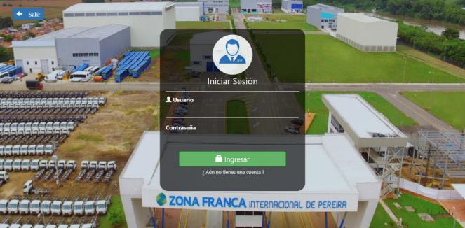

**Administrador:** El usuario Administrador, será de manejo exclusivo del Director de Gestión Comercial y Servicio al Cliente, teniendo el control total del sistema PQRS:

* Registrar y enviar PQRS.
* Control total de todas las PQRS de cada proceso.
* Cerrar y calificar las PQRS.
* Registro de nuevos usuarios y administradores.

En el momento de que el administrador ingrese su correo y contraseña procederá a su respectiva unidad como lo muestra la imagen n°3:

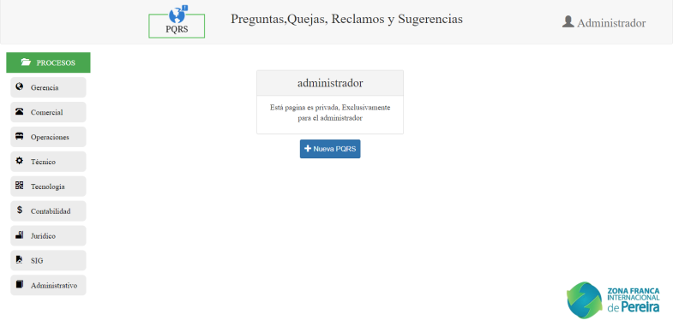

* + 1. **Nueva PQRS:**

En la parte central de la pantalla se encuentra el botón NUEVA PQRS, al hacer click en este, aparecerá el formulario para registrar la nueva PQRS para dicho proceso:

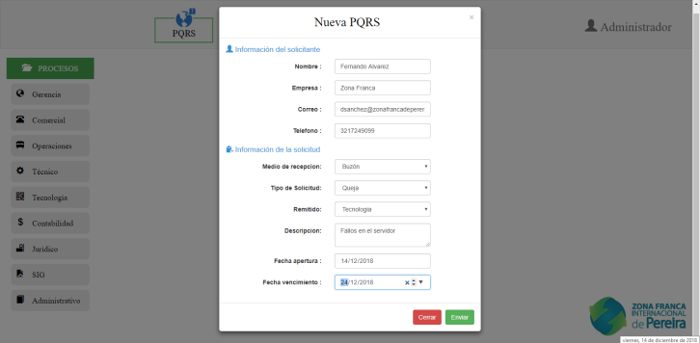

* + 1. **Menú de los procesos:**

En la parte izquierda de la pantalla se muestra todos los procesos de la ZFIP al presionar cualquiera de estos mostrará todas sus PQRS con su respectiva información:

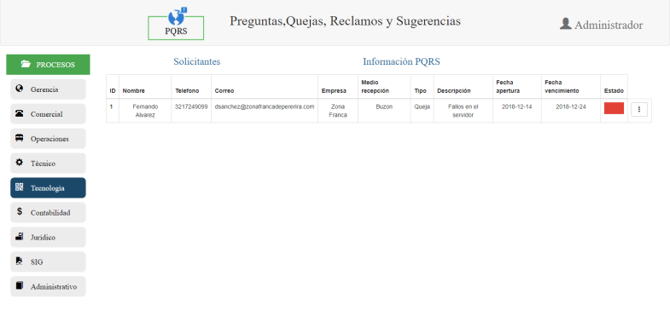

* + 1. **Opciones:**

En la parte derecha se visualiza un botón de opciones:

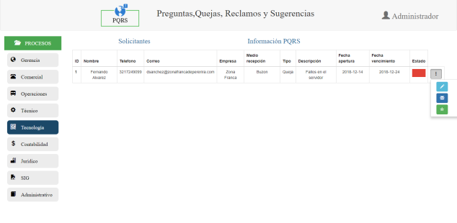

* El primer botón es para ver la Actividades de seguimiento de cada PQRS

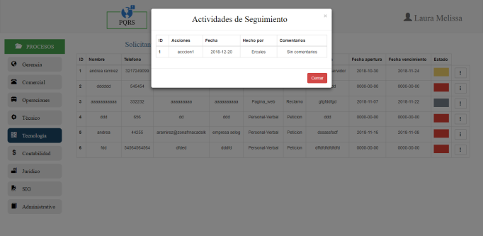

* El segundo botón es para ver la respuesta de la PQRS registrada por el usuario y para darle cierre final y calificación a esta.

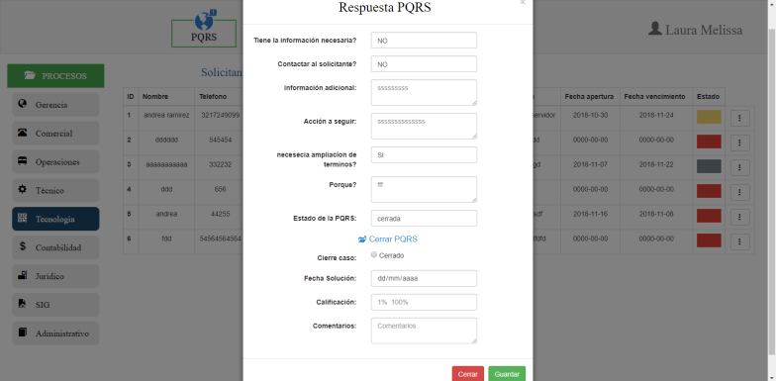

* El tercer botón es para ver la calificación de la PQRS registrada por el administrador

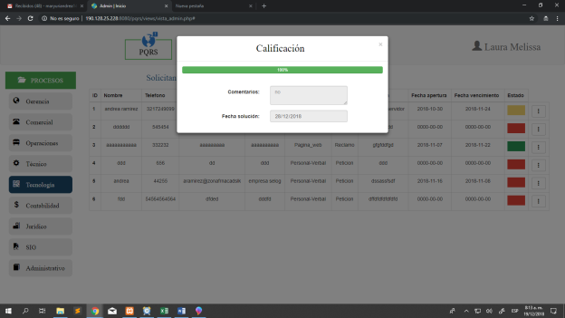

* + 1. **Cerrar Sesión:**

En la parte inferior derecha de la pantalla, se visualiza el nombre del usuario, que al presionarlo **cierra sesión** y lo dirige de nuevo al login de la plataforma.

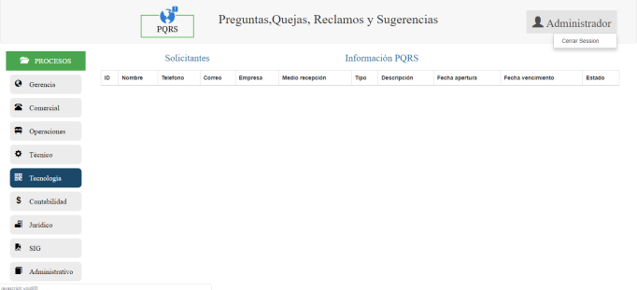

* + 1. **Usuario:**

Los usuarios, solo tendrán el privilegio de:

* + - * Revisar solo sus PQRS y darles una respuesta.
      * Registrar sus actividades de seguimiento
      * Ver la calificación de cada PQRS

Al ingresar el usuario va a visualizar un menú a la izquierda donde tendrá información de sus PQRS en estado de seguimiento – cerradas – nuevas – calificadas, como se muestra en la siguiente imagen:

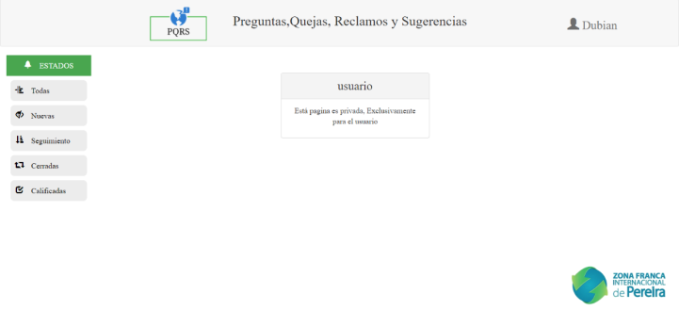

**Actividades de seguimiento:**

Para ingresar y ver sus actividades de seguimiento tiene que presionar el siguiente botón:

**NOTA:** este botón solo se podrá usar cuando la PQRS ya tenga su respuesta y este en estado de **seguimiento**

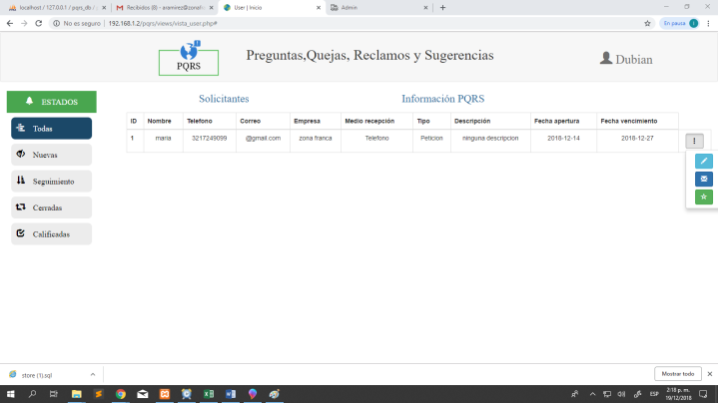

Al presionarlo ya podrá ver sus actividades y registrar nuevas si así lo desea.

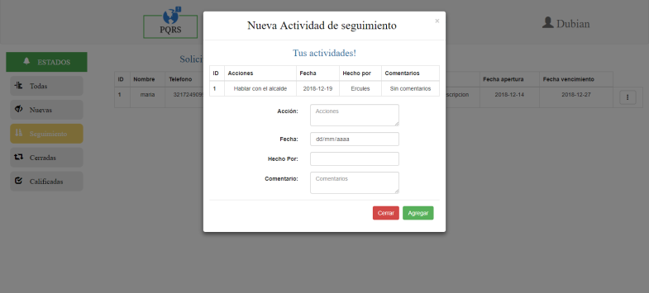

**Respuesta de las PQRS:**

El usuario tiene derecho a revisar los detalles de su PQRS y según a esto darle su respuesta.

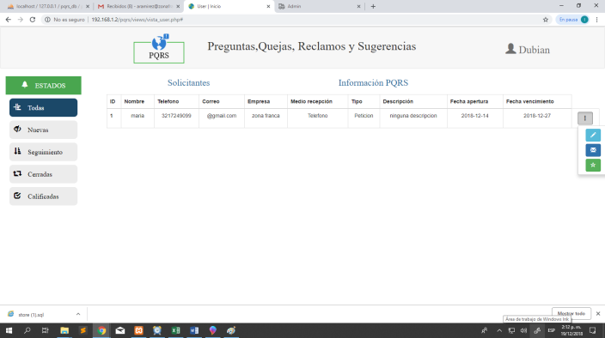

Al presionar este botón solo tendrá que diligenciar su respuesta y enviarla al administrador:

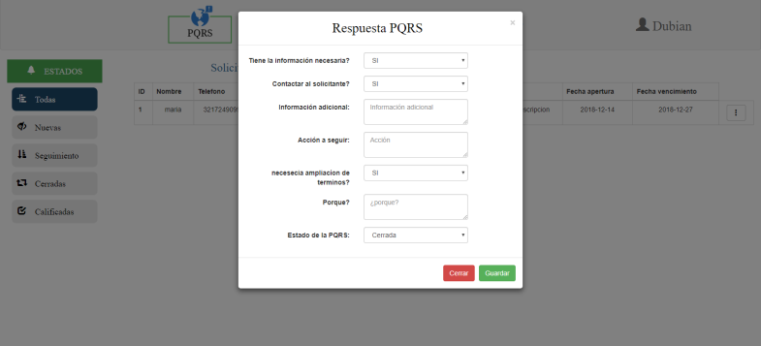

**Calificación del a PQRS:**

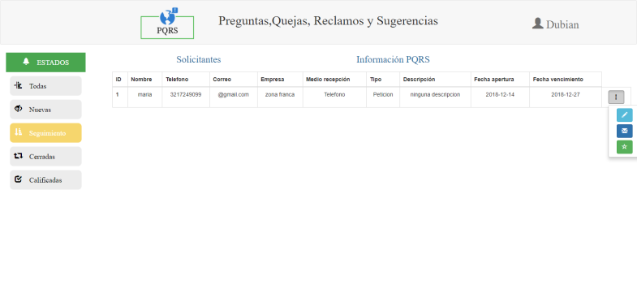Al presionar el tercer botón podrá ver los detalles de la calificación de su PQRS como lo muestra la siguiente imagen:

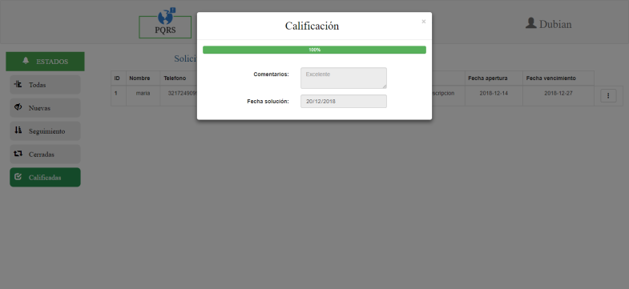

* 1. **INGRESOS ZFIP (Versión 1.0)**
     1. **FUNCIONAMIENTO DE LOS ROLES:**

En el sistema solo podrán acceder los usuarios que tengan asignado uno de los tres roles como:

* Administrador.
* Usuario.
* Auxiliar de salida.

Cada uno de los roles tiene su imagen de acceso que al momento de seleccionar una, mostrará un login donde ingresarán el nombre y contraseña de la cuenta:

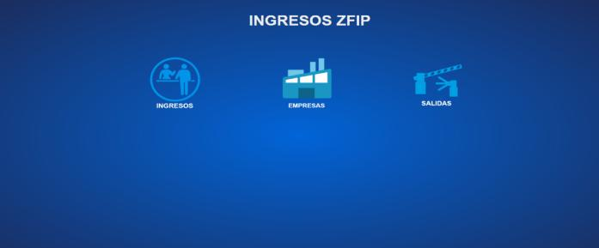

* + - 1. **ADMINISTRADOR:**

Será el usuario que tendrá el derecho de registrar al visitante en el sistema otorgándole el permiso para ingresar a la Zona Franca Internacional de Pereira. Este rol será distribuido entre los auxiliares de ingresos y el personal de Seguridad Nacional, los administradores realizarán las siguientes funciones:

- El usuario que tendrá el rol de administrador ingresará por la página web [www.zonafrancadepereira.com](http://www.zonafrancadepereira.com) y luego dará clic en la imagen llamada ingreso visitante.



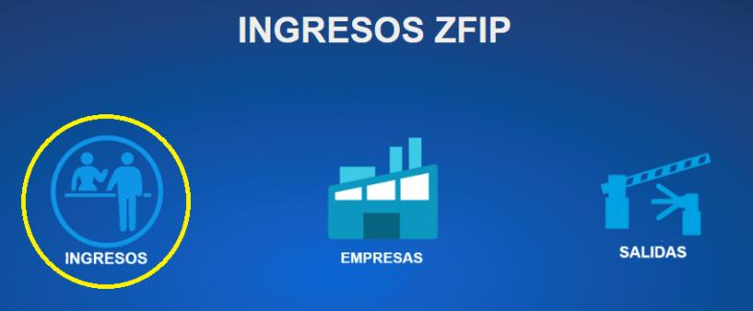

- Al dar click sobre la imagen de Ingresos le mostrará el login de acceso (como se muestra en la imagen), en donde digitalizará su nombre de usuario y contraseña.



- Al ingresar será dirigido a la página principal del sistema, en donde podrá ver el menú de funciones y verificar que su sesión se encuentra abierta.

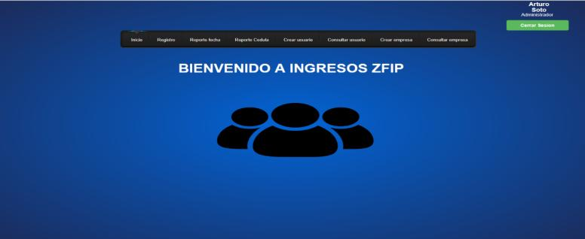

- Al desplazarse por el menú y seleccionar la opción de registro, podrá ver la tabla con cada uno de los datos de los visitantes que se encuentran autorizados por los Usuarios de cada empresa. La tabla tendrá los datos de: Nombres, Apellidos, documento de identidad, destino, número de tarjeta, tipo de transporte, placa, Fecha de Ingreso y salida, hora de entrada, observaciones, estado y funciones.

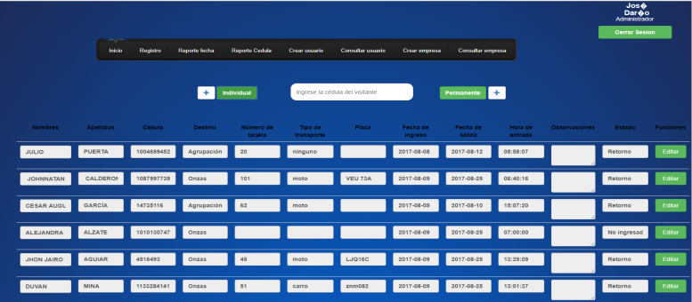

- Al dar click en el botón Editar habilita los campos como nombres, apellidos, documento de identidad, número de tarjeta, tipo de transporte donde se habilita un campo de selección que tiene las opciones como Ninguno, bicicleta, moto y carro, también el campo de observaciones y el de estado donde también se habilita un campo de selección con opciones Ingreso y no se presentó, los botones del campo de funciones cambian por cancelar y guardar, adicionalmente se dejara editar la fecha si este supera el límite de los 15 días permitidos por la empresa.

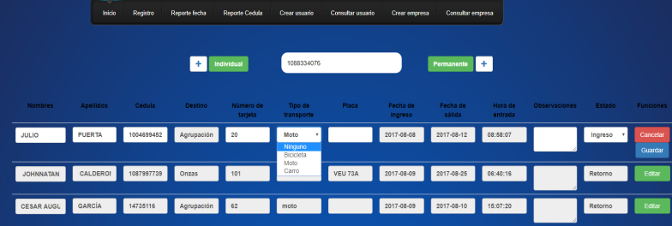

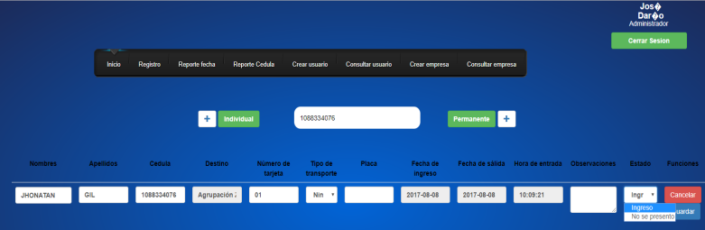

- Al tener los campos habilitados el administrador ingresará el número de tarjeta, el tipo de transporte, la placa y modificar su estado de “No ingresado” a “Ingreso” que asegura que se encuentra dentro de Zona Franca Internacional de Pereira y modificar su fecha de salida si es requerido:

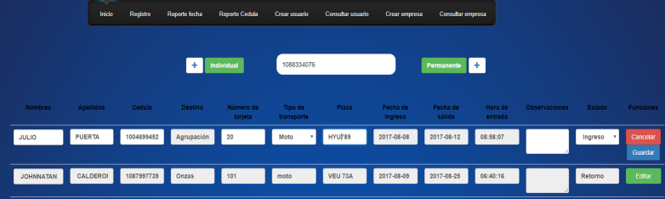

- En el momento que los campos se encuentren diligenciados, el administrador dará click al botón guardar mostrará un mensaje que asegura que los nuevos datos han sido guardados en el sistema.

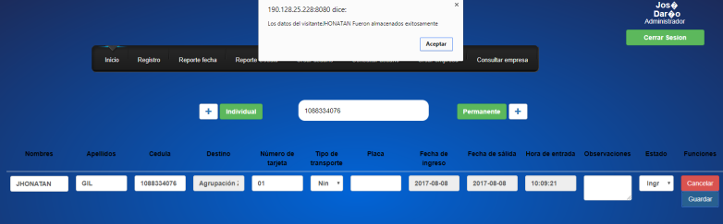

- El botón con el símbolo de **+** al lado del botón individual tiene la función de abrir una ventana con el formulario de registro de visitantes, para que el administrador pueda registrar a los visitantes con los datos que las empresas les envíen al correo.

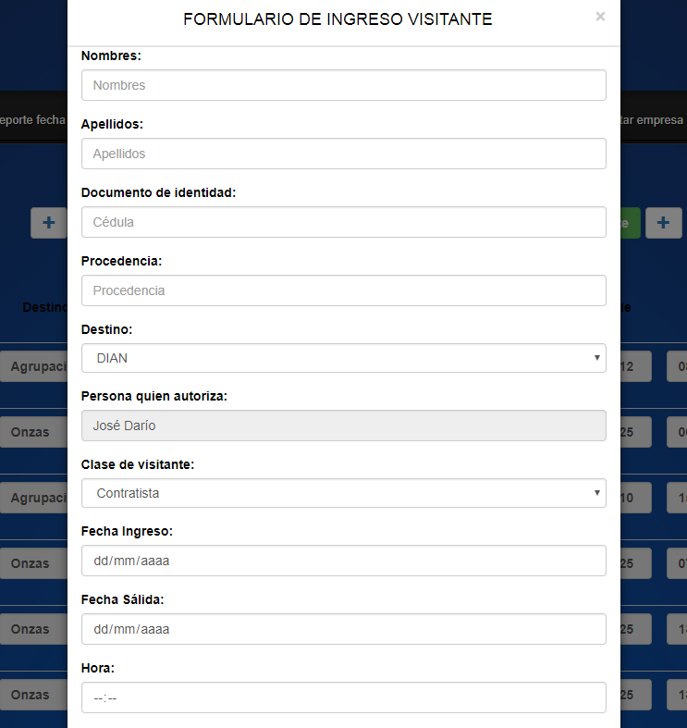

Al terminar de llenar el formulario da click en la opción guardar, la cual se encuentra en la parte inferior y el propio sistema le informará del registro del visitante.

- El botón con el símbolo de **+** al lado del botón permanente tiene la función de abrir una ventana con el formulario de registro de visitantes permanentes, en esta parte el administrador registrará a las personas que tienen acceso continuo a la ZFIP.

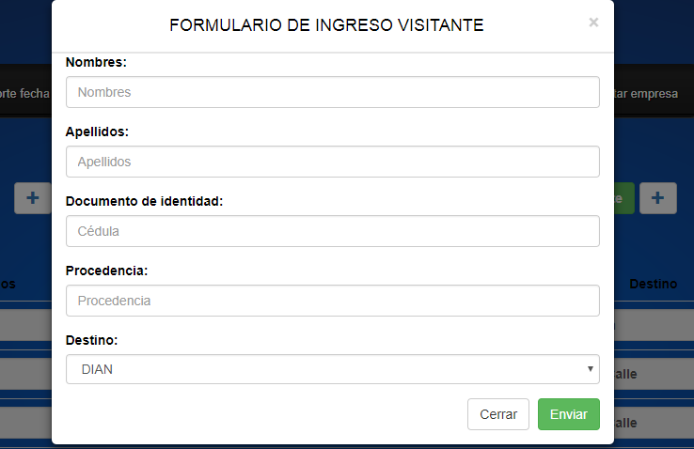

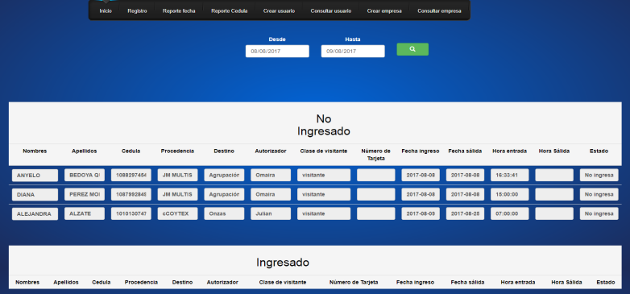- En la parte del menú donde dice Reporte Fecha el administrador podrá sacar un reporte de todos los visitantes desde una fecha seleccionada hasta otra fecha seleccionada. Se le mostrará la cantidad de visitantes por cada uno de sus estados No ingresado, Ingreso, No se presentó, Retorno y salió. Como lo representa la siguiente imagen:

- En la opción de reporte por cédula se podrá encontrar con un buscador en el cual deberá diligenciar el número de identidad del visitante y da click en el botón de búsqueda, el sistema traerá el reporte de ese visitante.

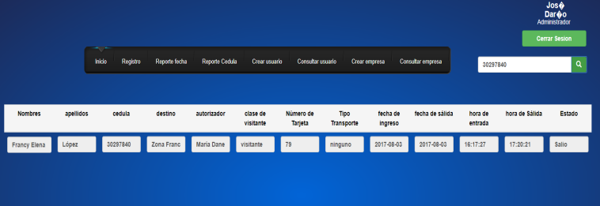

- En crear usuario el administrador tendrá el derecho de registrar aquellas personas que tendrán acceso al sistema dependiendo del rol que le sea asignado. Deberá llenar el siguiente formulario:

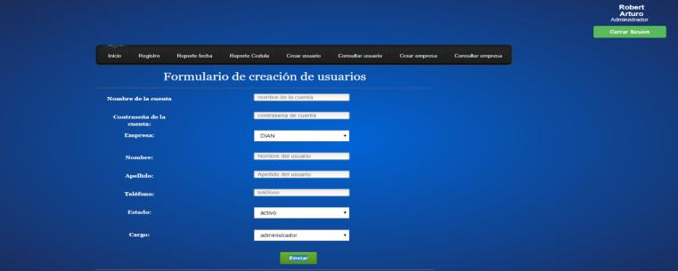

Al terminar de llenar el formulario oprime el botón de enviar y el propio sistema le mostrará que se ha creado un nuevo usuario en el sistema:

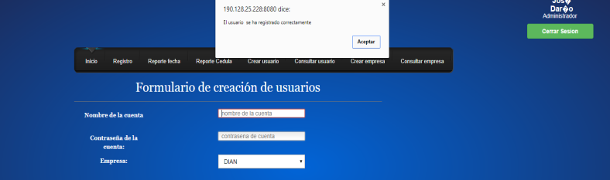

- En la opción consultar usuario el administrador podrá ver todos los usuarios que tienen acceso al sistema con su nombre de cuenta y demás datos, también tendrá la opción de editar algunos campos. También podrá buscar los usuarios por cada empresa, escribiendo en el buscador el nombre de la empresa a la cual pertenecen los usuarios.

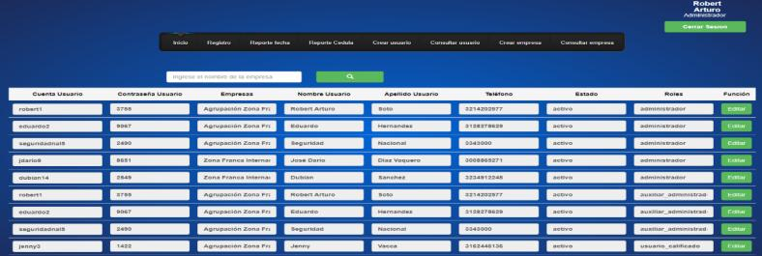

- En la parte de crear empresa se encontrará con el formulario que le permitirá registrar las empresas que se encuentran dentro de las instalaciones de Zona Franca Internacional de Pereira, diligenciando los campos como razón social, Nit, teléfono y el estado.

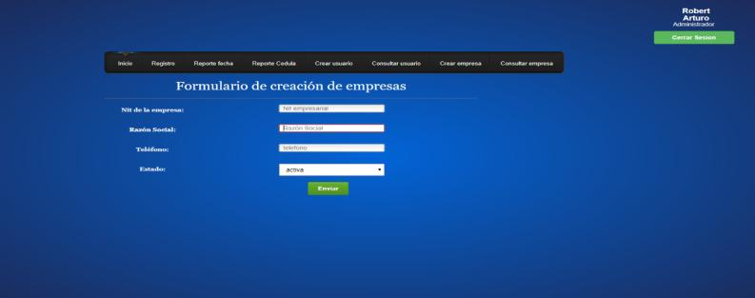

Al dar clic en el botón enviar, el sistema le informará que la empresa ha sido registra en el sistema de forma exitosa.

- En consultar empresa el administrador podrá ver todas las empresas que se tienen registradas en el sistema con los datos que fueron registradas.

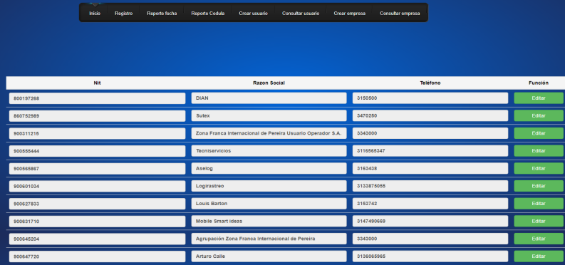

* + - 1. **Auxiliar de salida:**

Este rol solo lo tendrán los auxiliares de ingresos y personal de seguridad nacional, serán las personas encargadas de brindar su apoyo al administrador verificando en el sistema, si el visitante que está saliendo con su número de carnet es la misma persona que ingreso a ZFIP**.**

- Los auxiliares ingresarán al sistema por la página web [www.zonafrancadepereira.com](http://www.zonafrancadepereira.com) en la opción Ingreso Visitantes y luego darán clic a la imagen llamada salida.



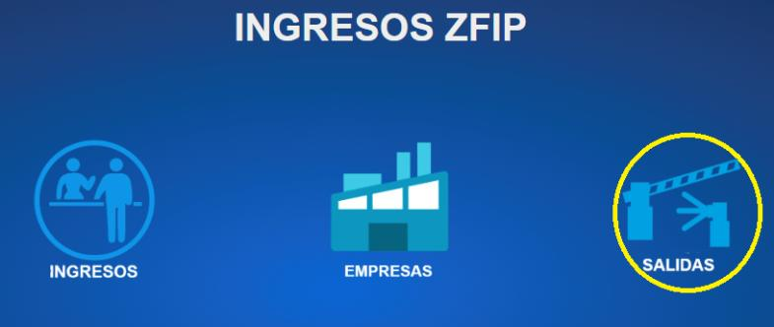

- Al oprimir la imagen deberán ingresar sus datos en el login, para verificar su respectivo acceso al sistema:



- El sistema le mostrará sus datos y cargo en la parte superior, debajo de ellos estará el botón de cerrar sesión. Tendrá el campo en donde deberá digitar el número del carnet y oprimir el botón de búsqueda para obtener los respectivos datos del visitante:

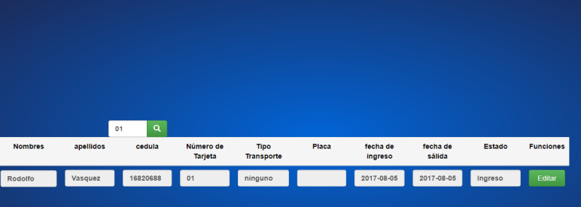

- Al oprimir el botón editar se habilita el campo de estado con dos opciones “Retorno” que solo es para los visitantes que vuelven a la ZFIP y “Salió” es para los visitantes que salen el mismo día.

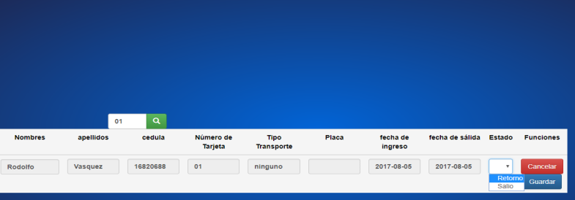

- Después que el auxiliar seleccione el nuevo estado del visitante hará click en el botón guardar y el sistema le mostrará en una ventana que los datos han sido guardados exitosamente.

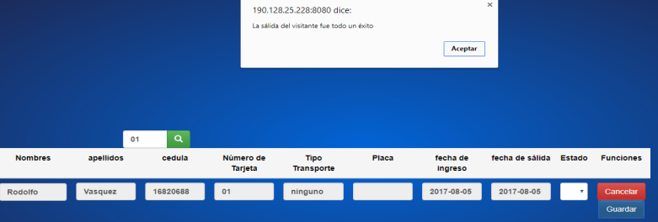

* + - 1. **Usuario:**

Este rol solo será asignado a las personas que autorizarán el ingreso de los visitantes mediante el formulario Individual o Grupal. Este usuario ingresará por la página Web de la zona franca [www.zonafrancadepereira.com](http://www.zonafrancadepereira.com) en el icono ingreso visitantes, luego deberán entrar pulsando el icono empresas.



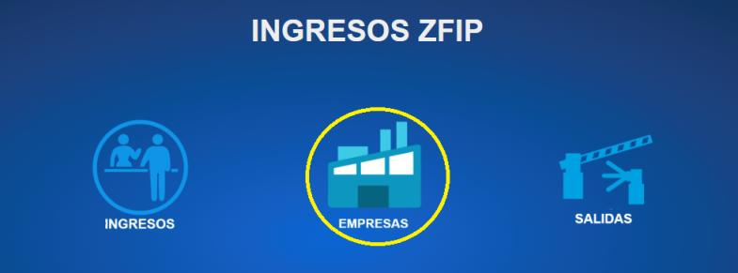

- El usuario deberá diligenciar el login para verificar su registro en el sistema y de esta manera otorgándole su respectivo acceso, adicionalmente deberá aceptar los términos y condiciones referentes a nuestra política de protección de datos personales.

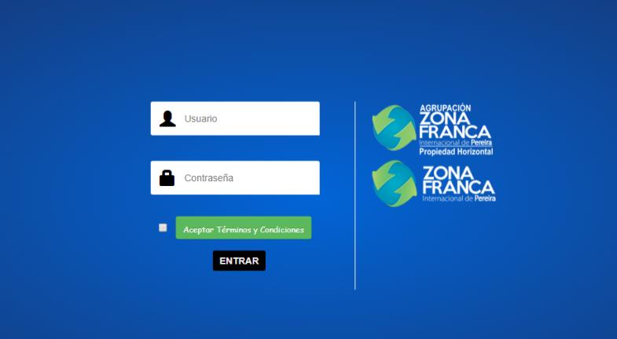

- Al ingresar al sistema será dirigido al formulario individual donde podrá ver los campos que se exigen para darle autorización al visitante como Nombres, apellidos, documento de identidad, procedencia, destino, autorizador, clase de visitante, fecha de ingreso y salida, hora de ingreso y observaciones.

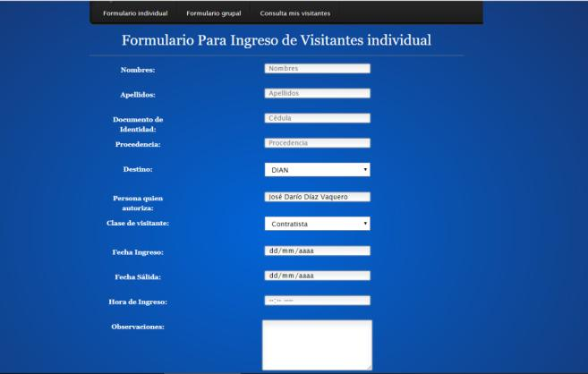

- En el pie de página se mostrará la información de la Zona Franca, sus logos y un link que lo llevará al chat de hangouts para conectarse con los auxiliares de ingresos.

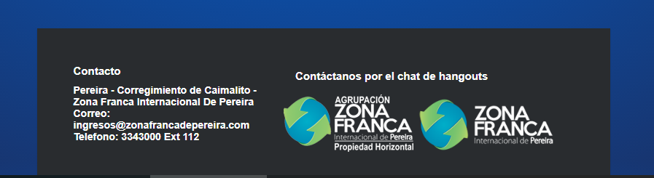

- En la barra de navegación nos encontraremos con el botón de formulario grupal, al usuario se le visualizara los botones para que adjunte el respectivo formato de Excel.xls que se le entregara a cada usuario, la cual cuenta con unos títulos guías que jamás podrán ser modificados para generar errores en la plataforma.

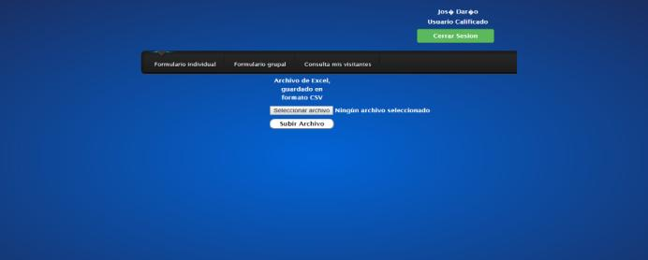

**SISTEMA OPERATIVO WINDOWS Y IOS (Mac) CON PROGRAMA DE EXCEL:**

- Los usuarios tendrán en el escritorio de su equipo, el documento de Excel llamado “Importar”.

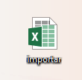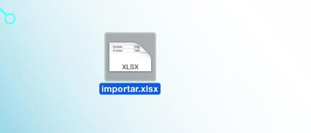

- Al abrir el archivo se encontrará con unos datos en forma de ejemplo, cada columna tendrá un comentario que hace referencia al contenido que debe llevar ese campo, no se deberán modificar los títulos por ningún motivo ni los formatos de las celdas. En el campo Destino se debe ingresar el NIT de la empresa, en el campo Autorizador deberá ir el ID del usuario, en la Clase de visitante solo tendrá tres opciones (Visitante, Contratista o Proveedor), en la fecha de salida deberá ir primero Año/Mes/día = 2018/01/18.

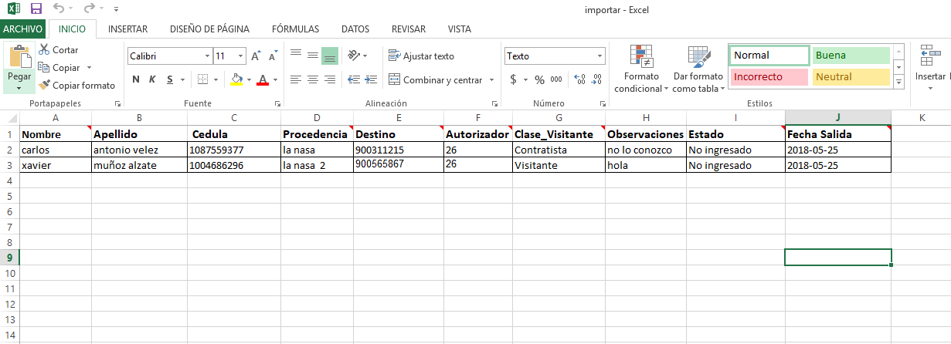

Cuando el archivo se encuentre en el sistema se podrá ver de la siguiente manera:

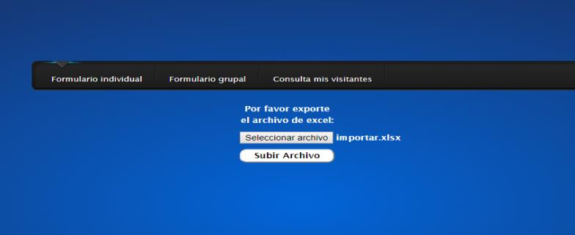

El usuario oprimirá el botón “Subir Archivo” y después el sistema le mostrará en una ventana que el archivo fue insertado en la base de datos, así como lo muestra la imagen:

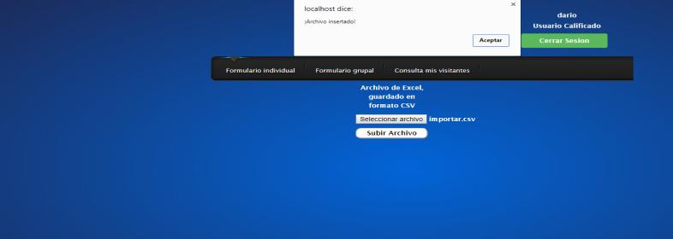

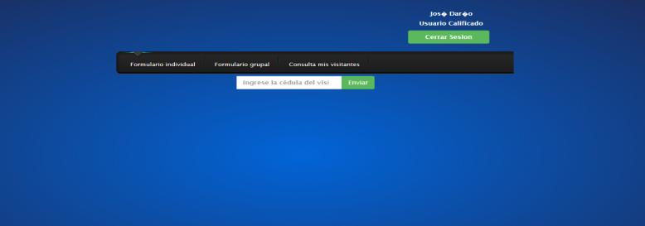- El usuario podrá verificar si el o los visitante(s) que ingreso por medio de los formularios, quedaron registrados en el sistema por medio de la opción consultar visitantes que se encuentra en la barra de navegación:

- En el campo deberá ingresar el número de identidad del visitante y oprimir en el botón enviar para que aparezcan los datos del visitante:

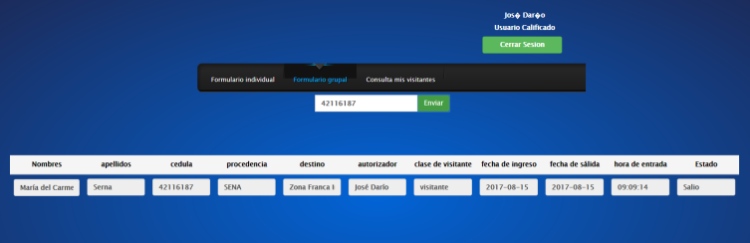

* 1. **SADOC ZFIP (Versión 1.0)**
     1. **Funcionamiento de los Roles:**

En el sistema solo podrán acceder los usuarios que tengan asignado uno de los dos roles como:

* Administrador.
* Usuario.

Ambos roles tienen un login (Inicio de Sesión) donde ingresarán su correo y su respectiva contraseña del correo como lo indica la imagen n°1:

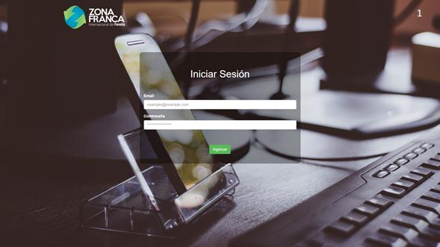

* + - 1. **Administrador:**

El usuario Administrador, la cual lo va a manejar SIG, tiene el control total del sistema SADOC:

* Subida de archivos.
* Eliminación de archivos.
* Creación de carpetas.
* Control total a todos los archivos de las diferentes gestiones de ZFIP.
* Registrar nuevos usuarios.

En el momento de que el administrador diligencie su correo y contraseña procederá a su respectiva unidad como lo muestra la imagen n°2:

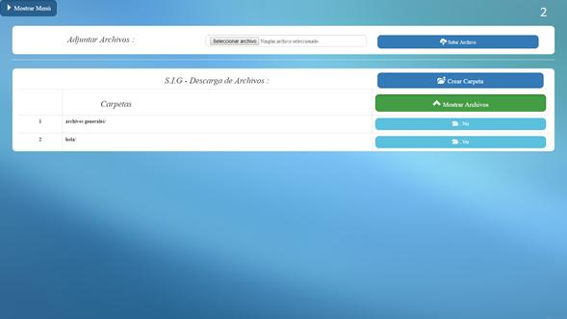

Como podrán visualizar en la parte derecha de la pantalla se muestra todas las opciones que tiene el aplicativo web, las cuales son:

* Subir Archivo
* Crear Carpeta
* Mostrar Archivos
* Ver
* Descargar Archivos
* Eliminar Archivos

Y en la parte superior izquierda se muestra la opción **Mostrar Menú**.

**Subir Archivo:**

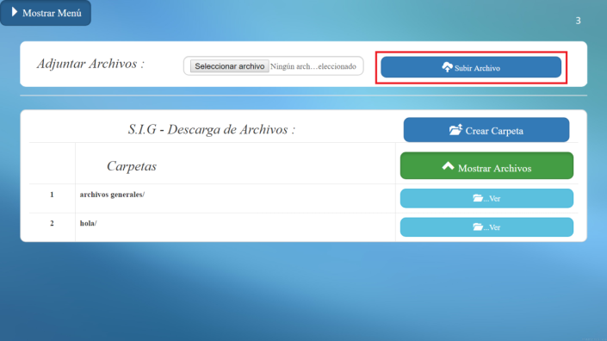

Al hacer click en este botón se subirá el archivo a la unidad principal del proceso en que se encuentre, en caso de que no allá seleccionado el archivo aparecerá lo siguiente:

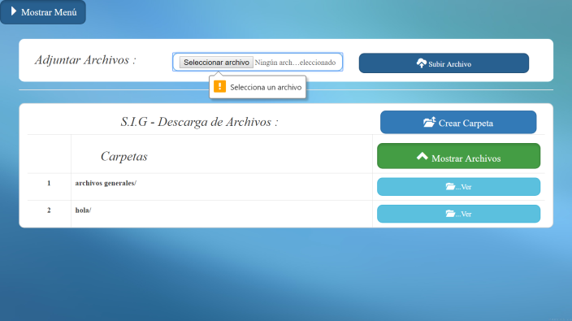

En este caso daremos click en **seleccionar archivo** y nos aparecerá lo siguiente como lo muestra la respectiva imagen, donde buscaremos la ubicación de nuestro archivo que deseamos subir:

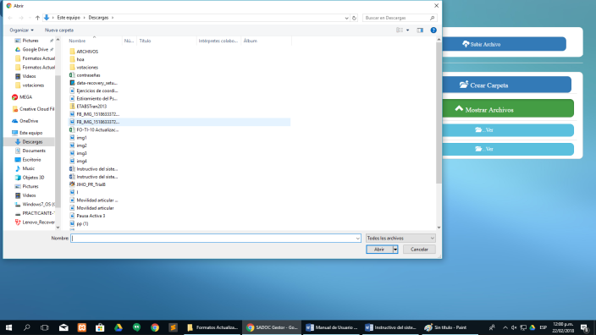

Después de seleccionar el archivo que deseamos subir nos aparecerá el nombre del archivo:

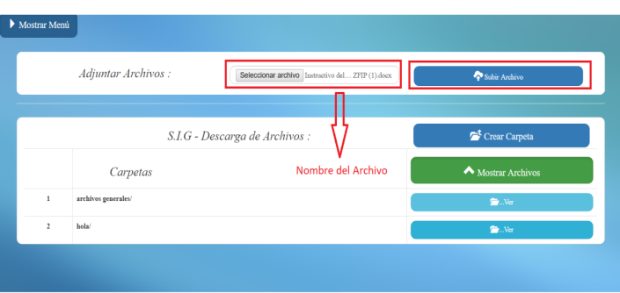

A continuación daremos click en **Subir Archivo.** De ahí si nos actualizara la página y nos llevara a la unidad principal como lo muestra imagen n°1. Para poder visualizar el archivo subido tendremos que dar click en el botón **Mostrar Archivos** a menos de que ya lo hayamos hecho.

**Mostrar Archivos:**

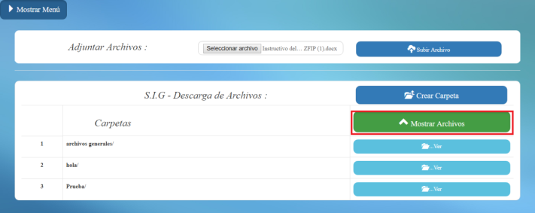

Al hacer click en  **Mostrar Archivos** se nos mostrara una lista de los archivos que hemos subido pero solo se mostraran los que están por fuera de las carpetas y no dentro de estas:

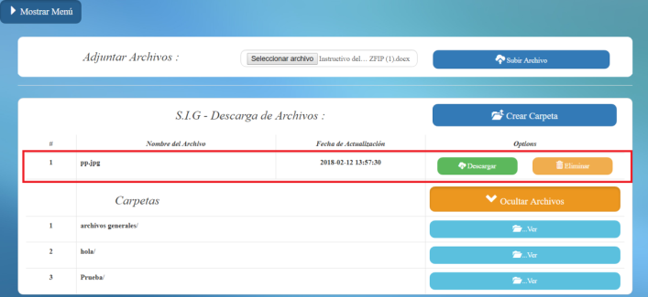

En este caso solo tenemos un archivo llamado **pp.jpg**, en caso de tener varios archivos se mostraran consecutivamente. Recuerde que solo podrá subir un archivo a la vez.

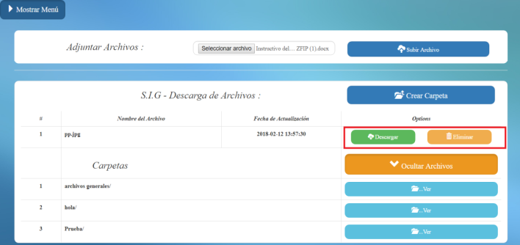

También se nos mostrara sus respectivas opciones las cuales serían **Descargar** y **Eliminar**, si oprimimos descargar, se nos descargara el archivo, en caso de que oprimamos eliminar se nos pedirá una confirmación de que si deseamos eliminar el archivo como lo muestra la siguiente imagen:

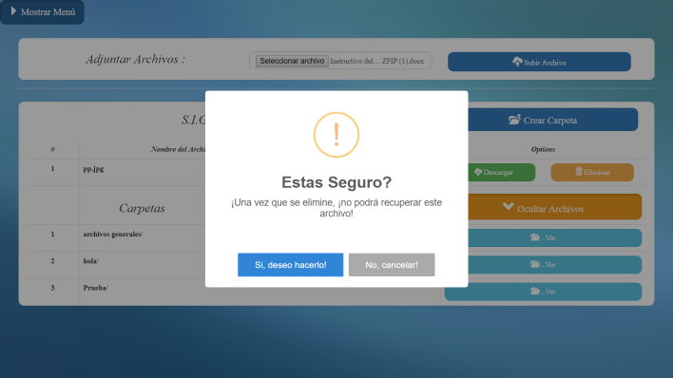

Adicionalmente aparece el botón  **Ocultar Archivos**  por si se desea ocultar los archivos.

**Crear Carpeta:**

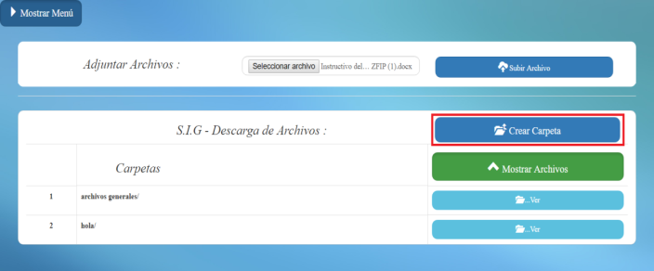

Al hacer click en **Crear Carpeta** se nos abrirá un modal (ventana) en el cual escribiremos el nombre de la carpeta como lo muestra la siguiente imagen:

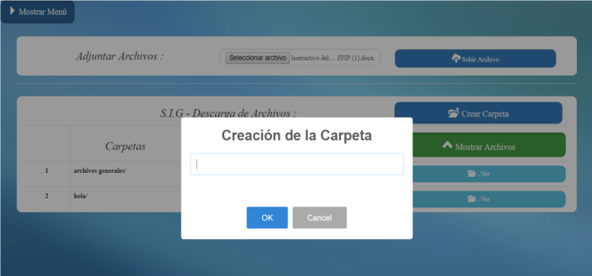

Después de dar click en **OK** o presionar la tecla **enter** nos aparecerá lo siguiente:

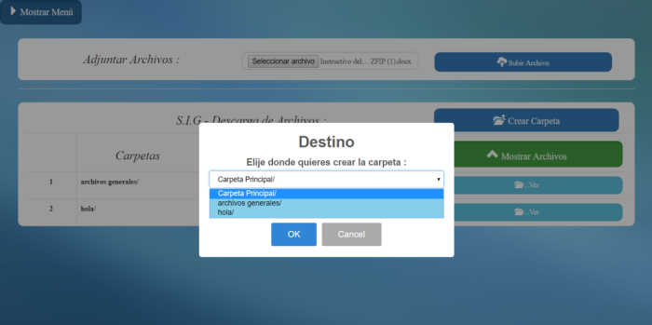

En esta parte se nos mostrara un listado de las carpetas que tenemos en nuestra unidad y seleccionaremos donde crear la carpeta, si no se desea crear la carpeta dentro de una de estas, dejaremos seleccionado **Carpeta Principal/,** esto hará que la carpeta se cree por fuera y no dentro de una de las que ya están.

Después de dar click en **OK** o presionar la tecla **enter** nos aparecerá un mensaje en el cual nos dirá que la carpeta ha sido creada:

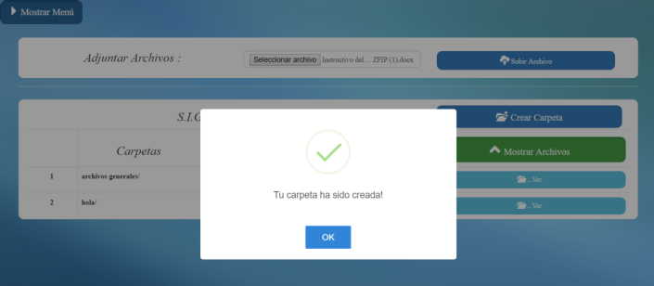

Después daremos click en **OK** o **enter**, se nos actualizara la página y mostrara la carpeta creada si es que la creamos en la unidad principal, si no tacaría buscarla donde tú la has puesto.

Y como podemos visualizar en la siguiente imagen, se nos ha creado la carpeta **Prueba/**:

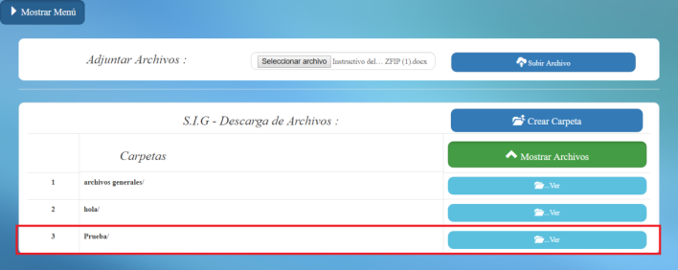

**Ver:**

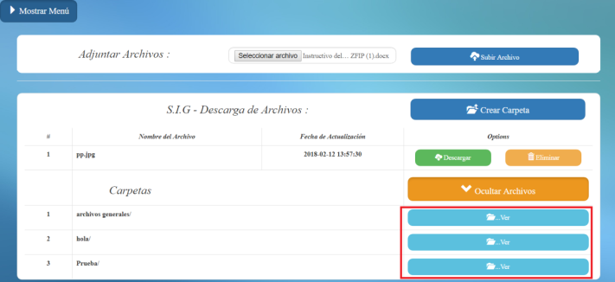

Cada carpeta tiene una opción **Ver**  al dar click en este botón, se nos mostrara una lista de los archivos y carpetas que tienen dentro de esta:

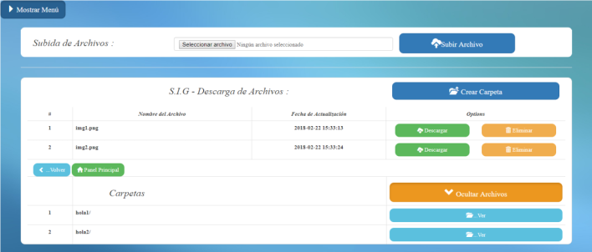

En este caso nos muestra que dentro de la carpeta que deseamos ver tiene dos carpetas y dos archivos, *cabe aclarar que cada vez que queramos subir un archivo en determinada carpeta debemos estar ubicados en esta.*

Adicional a esto veremos otros dos botones nuevos:

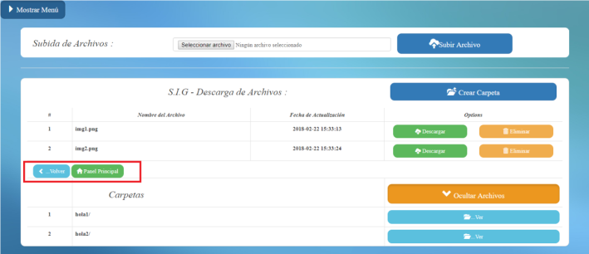

**Volver** nos va a redirigir a la carpeta anterior, *tener en cuenta de que este retroceso solo servirá una vez.*

**Panel Principal**  nos llevara a la unidad principal de la gestión administrada.

**Mostrar Menú:**

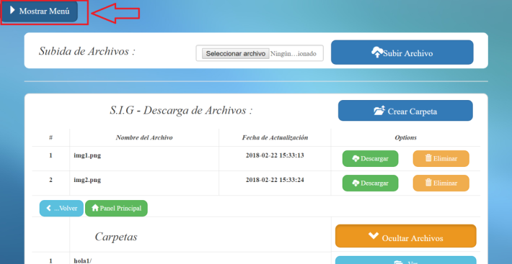

Al dar click en **Mostrar Menú**  se los desplegara una lista de las gestiones que tiene la empresa de ZFIP en la cual podemos elegir, visualizar, modificar y eliminar los archivos de la gestión que elijamos como lo hicimos en los anteriores procesos:

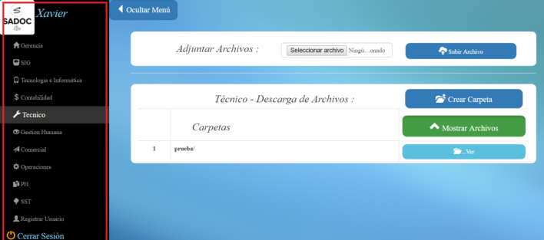

Adicionalmente tenemos donde **Registrar Usuarios** y el botón de **Cerrar Sesión**:

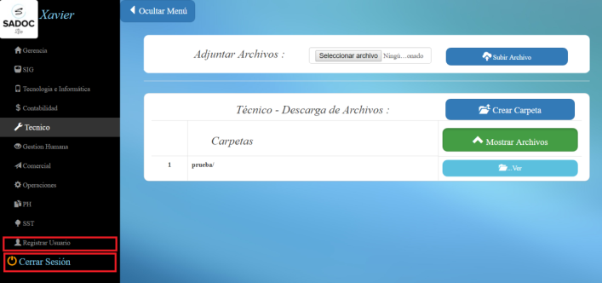

Si seleccionamos **Registrar Usuario** nos aparece el formulario pidiéndonos unos datos para el nuevo usuario que va a utilizar el aplicativo:

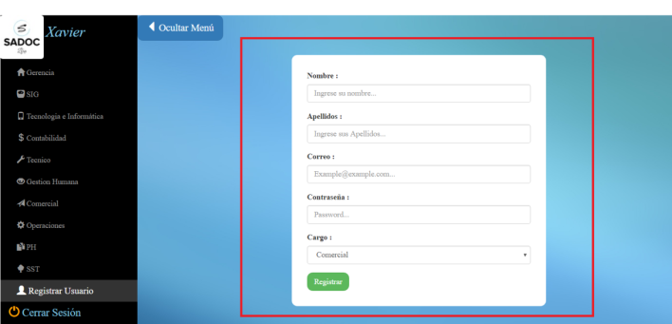

*Tenga en cuenta que en el campo donde va el cargo como lo indica la siguiente imagen, si elige* ***Sistema Integrado de Gestión (SIG),*** *le estará otorgando los permisos de* ***administrador*** *al usuario y la* ***Gestión Tecnología e Informática*** *no se hace responsable por los daños o inconvenientes que le pueda causar este usuario en el aplicativo.*

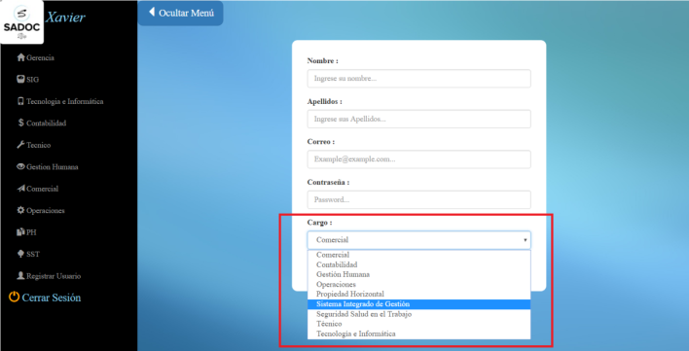

Si seleccionamos **Cerrar Sesión** la página nos dirigirá al login (Inicio de Sesión):



* + - 1. **Usuarios:**

Los Usuarios, la cual van hacer utilizados por la mayoría de los colaboradores de la empresa solo tendrán el privilegio de:

* Descargar archivo.
* Visualizar archivo.

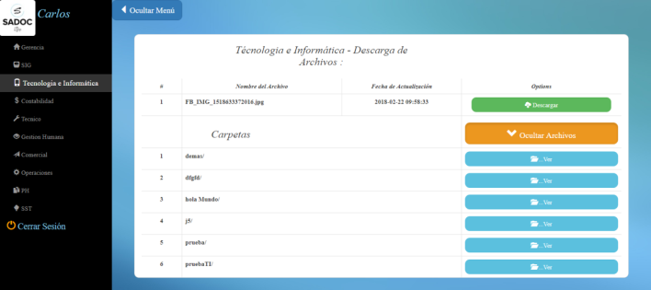

Como podemos visualizar en la imagen, estos usuarios **No** podrán acceder o ejecutar estas acciones:

* Eliminar Archivos.
* Subir Archivos.
* Crear Carpetas.
* Registrar Usuarios.

Si llegado el caso el usuario necesita subir un archivo a su unidad, deberá comunicarse con Coordinación SIG (Sistema Integrado de Gestión) y sustentar que el archivo es importante y el encargado de la gestión subirá el archivo si es justificable la sustentación.

|  |  |  |
| --- | --- | --- |
| ELABORADO POR: | REVISADO POR: | APROBADO POR: |
| Nombre: Dubian Sánchez | Nombre: Yuly Viviana Ríos | Nombre: Dubian Sánchez |
| Fecha: 06/06/2019 | Fecha: 11/06/2019 | Fecha: 11/06/2019 |
| Firma: | Firma: | Firma: |